Propozycja aktywności dla grupy młodszej 14.04

Dziś zapraszam do opery.

1. Na początek krótki film – Bajka o Krasnalku Wokalku - spacer po Operze Wrocławskiej.

Koniecznie weźcie swoje pociechy na kolana i włączcie tę krasnalową opowieść. Poznacie nie tylko operowe zakamarki, ale również pewną historię o słoniach z muzycznym tłem.

<https://www.youtube.com/watch?v=cFs1Ak21Sbk>

p.s. w wolnej chwili polecam odcinek 2 o instrumentach muzycznych ☺

1. 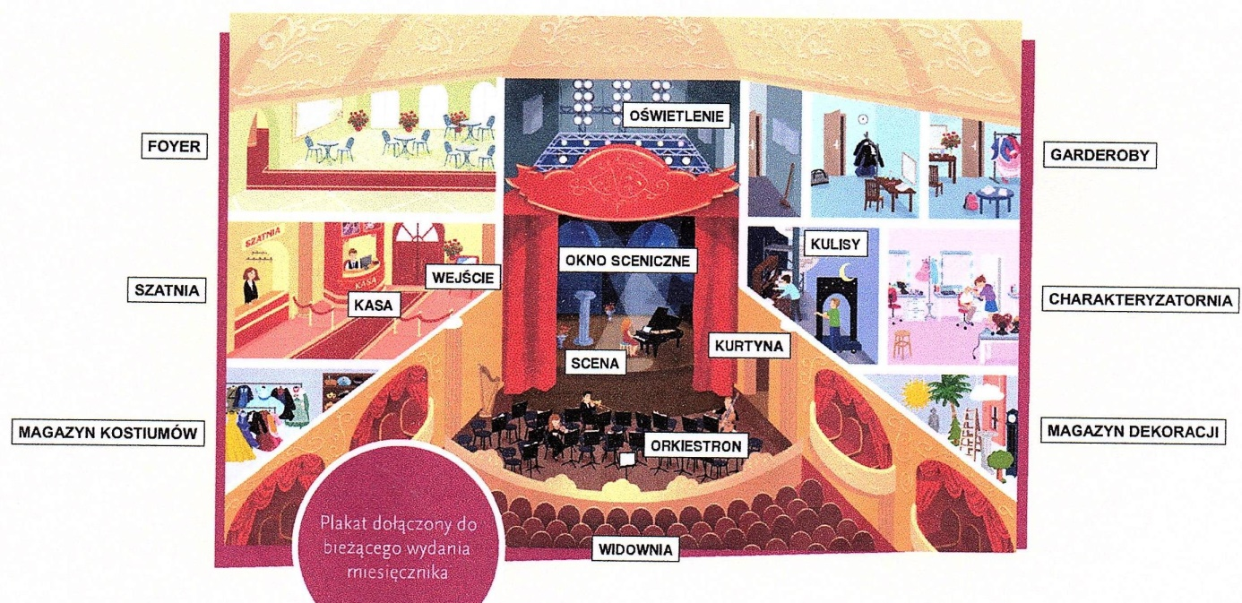Oglądanie ilustracji przedstawiającej operę. – zał.1

Rodzic odczytuje nazwy poszczególnych miejsc w operze a dziecko na dużym plakacie (zał.1) próbuje wskazać te miejsca.

**Foyer** (wymawiane: fuaje) – duże pomieszczenie przeznaczone do spotkań widzów przed

spektaklami lub w czasie antraktów. Bardzo często organizowane są tam również bankiety,

wystawy czy konferencje.

**Garderoby** – pokoje, w których artyści przebierają się i przygotowują do występu na scenie.

**Inspicjent** – osoba, która za kulisami czuwa nad przebiegiem każdego spektaklu. Inspicjent jest jak pilot samolotu – bez niego spektakl się nie odbędzie.

**Kulisy** (inaczej zaplecze sceniczne) – miejsce, gdzie znajduje się pulpit inspicjenta i suflera;

tutaj także czekają dekoracje i rekwizyty, które wykorzystywane są w trakcie spektaklu

i muszą znajdować się blisko. W kulisach również czekają artyści na wejście na scenę.

W miejscu tym powinna obowiązywać absolutna cisza i zaciemnienie, aby widzowie nie

widzieli i nie słyszeli nic poza tym, co się dzieje na scenie.

**Kurtyna** – element scenografii teatralnej wykonany z ciężkiej tkaniny (zazwyczaj w kolorze

czerwonym, czarnym lub zielonym); podnoszona jest przed rozpoczęciem spektaklu

i opuszczana po jego zakończeniu.

**Magazyn dekoracji** – bardzo duże pomieszczenie, w którym przechowywane są elementy

scenografii.

**Magazyn kostiumów** – duże pomieszczenie, w którym przechowywane są kostiumy.

**Okno sceniczne** – konstrukcja pomiędzy orkiestronem a sceną, na której zawieszana jest

kurtyna.

**Orkiestron** – miejsce, w którym zasiadają muzycy podczas spektaklu; to stąd rozbrzmiewa

muzyka na żywo.

**Scena** – przestrzeń, na której odbywa się spektakl.

**Sufler** – osoba, która znajduje się za kulisami. Zadaniem suflera jest cichutkie podpowiadanie

artystom, bo nawet w operze zdarzyć się może, że artysta zapomni śpiewanego tekstu.

**Widownia** – miejsce, gdzie zasiadają widzowie podczas oglądania spektaklu.

1. Zachęcam do wykonania pracy plastycznej. – zał.2 – pokoloruj scenę teatralną, operową. Narysuj aktorów, dekoracje.
2. Zadanie dodatkowe – wykonaj instrument muzyczny – grzechotkę.

Materiały: plastikowe butelki z zakrętkami; różnej wielkości ziarna (np. ryż, kasza, fasola, soczewica); papier kolorowy, klej Wykonanie: Do plastikowych butelek wrzucamy ziarna i zakręcamy butelki. Dzieci obklejają butelki papierem kolorowym.

Powodzenia

Pani Kasia